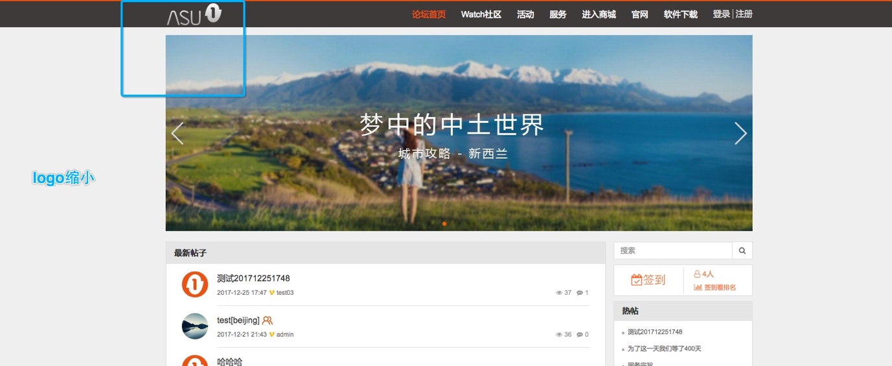

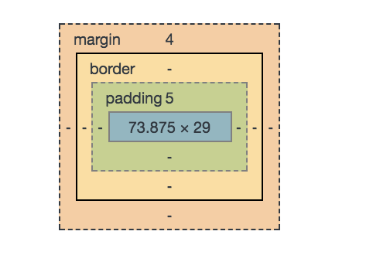图标参考

轮播图的箭头尺寸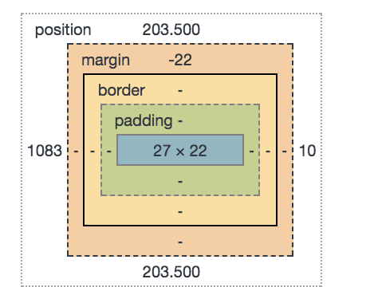

---------------------------------------------------------------------------------------------------------------------

间距增高： 帖子标题栏高度到94px

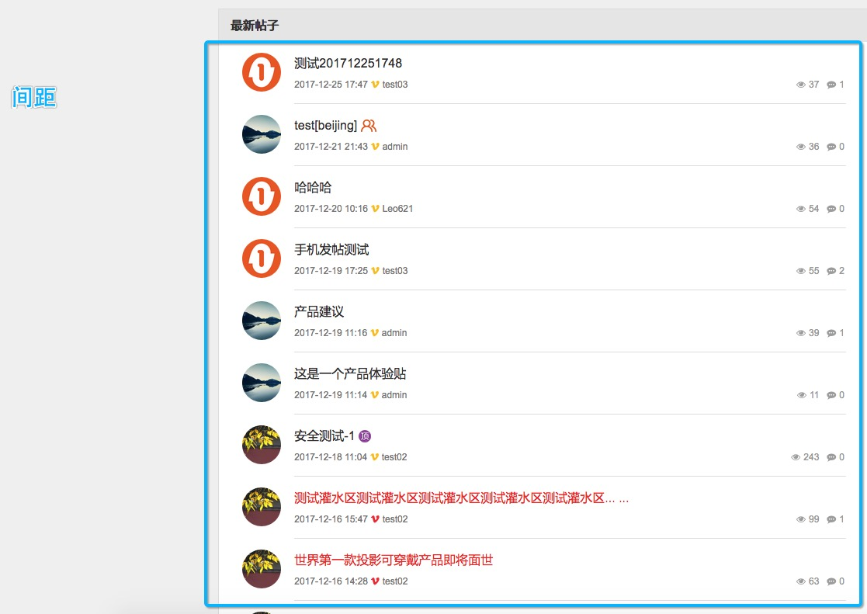

缩小

签到：缩小1px

热帖：缩小3px

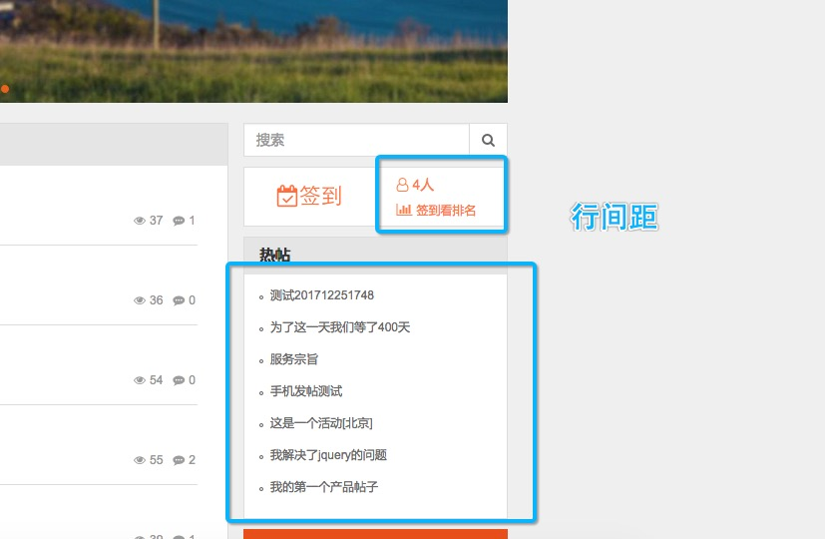

高度增加10px，字体：系统，字号：15px

